Informationen zur Modulprüfung im Wahlpflichtmodul (GyGe)

Dieses Papier gilt nur für den nicht schulpädagogischen Teil der Prüfung und nur bei den Prüfer/innen des Lehrstuhls für Systematische Erziehungswissenschaft und Methodologie der Bildungsforschung (Prof. Dr. Mattig, Prof. Dr. Vogel, Dr. Austermann, Dr. Kora, M. Giehl, M. Kempka, M. Mathias, G. Sener, A. Wegner, K.-C. Zehbe)

Thema

Grundlage für die Prüfung sind folgende Texte (=Reader). Bitte wählen Sie auf dieser Basis einen Schwerpunkt und strukturieren Sie ihn in Form eines Thesen- und/oder Gliederungspapiers (siehe Hinweise der jeweiligen Prüfer). Generell gilt: der gesamte Reader ist prüfungsrelevant.
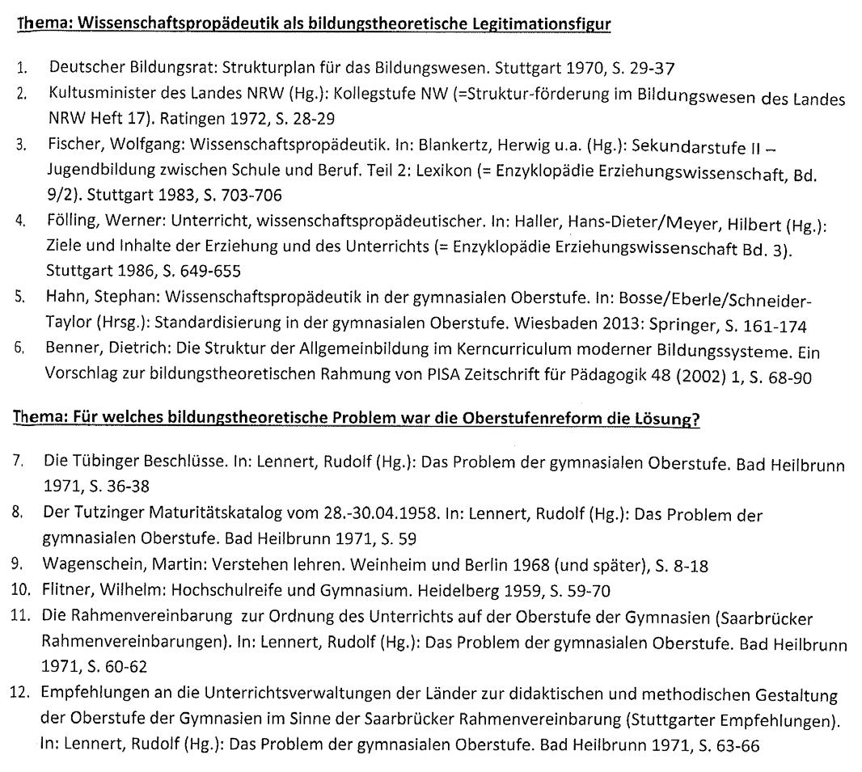

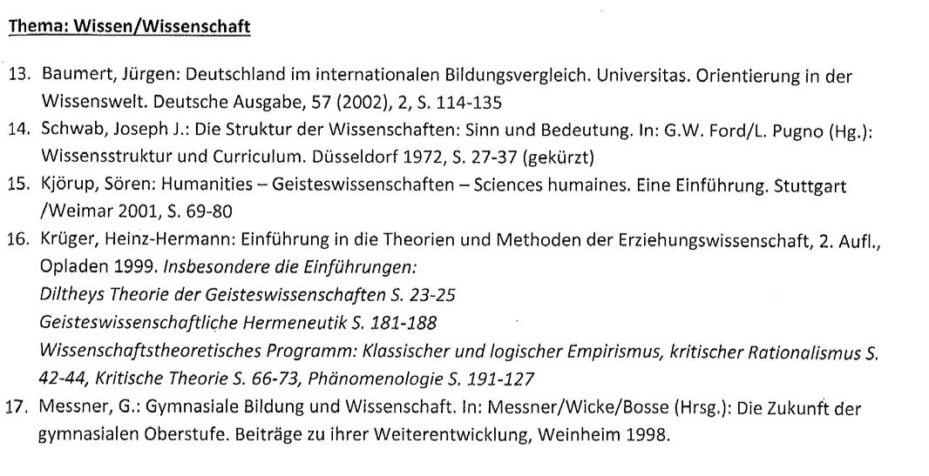

Gliederungspapier erstellen

Sie strukturieren (wie in einem Inhaltsverzeichnis einer Hausarbeit) Ihr Thema / Ihre Themen systematisch, indem Sie Haupt- und Unterpunkte setzen. Je differenzierter Ihr Papier ist, umso besser können wir Sie beraten. Das Gliederungspapier liegt Ihnen und dem Prüfer/der Prüferin in der Prüfung vor und dient allen als ‚roter Faden‘ für das Prüfungsgespräch.

Auf Ihrem Gliederungspapier finden sich (neben der eigentlichen Gliederung) Ihr Name, Ihre Matrikelnummer, das Datum der Prüfung, der Name der Prüfung, die Namen Ihrer Prüfer und ggf. (siehe direkt bei den Angaben Ihres Prüfers weiter unten) eine Literaturliste. Bitte halten Sie auch fest, bei welche/r/m Lehrenden Sie das Seminar belegt haben. Formal sieht eine Gliederung ungefähr so aus:

Beispiel Schule im Kontext altrömischer Erziehung

- Inhaltliche Einleitung: Die Zwölftafelgesetze
- Institutionen
  - Elementarschule
  - Literaturschule
  - Redeschule
- Didaktische Konzeption des Unterrichts

- Die Bedeutung des Rhetors
- Leibesübungen

Sie können Punkte durch Thesen (d.h. Aussagen, die Sie zur Diskussion anbieten) ergänzen, z.B.: Deklamationen sind nicht Teil der Erziehung, sondern der Sozialisation eines Rhetors. Gut vorbereitet sind Sie, wenn Sie ca. 15 Minuten zu Ihrem Thema referieren könnten (wenn man Sie ließe) und Sie Ihr Thema (wie speziell es auch sein mag) in einen zeitgeschichtlichen, begriffstheoretischen, kurz: etwas breiter aufgestellten Kontext setzen können.

Prüfungsgespräch
Die Prüfung wird als Fachgespräch gestaltet, bei dem wir uns über Ihr Thema austauschen.

Das bedeutet:

- Ihr Habitus ist nicht „Ich geh da rein und werde abgefragt“, sondern: „Ich habe etwas vorbereitet, das ich vortragen, erklären und verteidigen kann“.

- Dementsprechend ist die Hauptaufgabe bei der Vorbereitung nicht das Auswendiglernen, sondern die Erzeugung einer Struktur (wie bei anderen wissenschaftlichen Arbeiten auch), eines „roten Fadens“, der das Material ordnet, über das Sie Auskunft geben können. Sie haben soviel vorbereitet, dass Sie - wenn Sie niemand unterbrechen würde – 15 Minuten am Stück reden könnten.

- Sie müssen damit rechnen, dass Sie nach dem gefragt werden, was Sie selbst erzählen.

- Bei möglicherweise strittigen Themen spielt es keinerlei Rolle, was der Prüfer letztendlich darüber denkt; Sie werden nicht danach bewertet, ob Sie die richtige politische Meinung haben, sondern danach, ob Sie ein Thema strukturieren und diskutieren und Ihren Standpunkt mit Argumenten begründen können.

- Wenn Sie komplexe Theorien, Theoreme oder Begriffe verwenden, müssen Sie damit rechnen dass Sie nach einem Beispiel gefragt werden, damit die Prüfer beurteilen können, ob Sie das Gelernte wirklich verstanden haben.
- „Kritik“ oder „kritische Diskussion“ bedeutet nicht das Kundtun Ihrer „persönlichen Meinung“ oder „Stellungnahme“ (die bestimmt nicht Gegenstand der Bewertung sein können), sondern eine Analyse und Diskussion der Prämissen, die – offen oder versteckt – die Bedingungen für die Plausibilität der pädagogischen Theorie sind („die Theorie geht nur auf, wenn man unterstellt, dass…“). Es genügt, zu zeigen, welchen Annahmen die kritisierte Theorie ihre Plausibilität verdankt und was es für Folgen für die Theorie hat, wenn man diese Prämissen nicht teilt oder von anderen Prämissen ausgeht. Sie können sich auf diesen Bereich vorbereiten, indem Sie sich auf die Beantwortung der Frage „Überzeugt Sie das?“ vorbereiten, indem Sie erklären können, was Sie warum überzeugt oder auch nicht.

Informationen der Mitglieder des Lehrstuhls, die derzeit diese Prüfung abnehmen:

Prof. Dr. Peter Vogel

Mail: peter.vogel@tu-dortmund.de

Raum: 1.216
Durchwahl: 755-2183
Kontaktaufnahme: per E-Mail und Eintragung in die Sprechstundenliste am Büro (1.216)

Dr. Simone Austermann

Mail: simone.austermann@tu-dortmund.de
Raum: 1.239

Durchwahl: 755-5353
Kontaktaufnahme: Bitte vereinbaren Sie bei Bedarf einen Termin per Mail. Gerne können wir unsere Absprachen auch per Mail treffen.

